Перемножая элементы исходного кода (строки с т = 0) со стоящими под ними элементами m-го сдвига кода и складывая произведения, получим числа, стоящие в последнем столбце таблицы. После деления на N = 7 это и будут значения 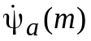. Обращаясь к (2.17) и имея в виду, что корреляционная функция 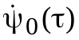 одиночного прямоугольного видеоимпульса длительностью Т_{п} есть равнобедренный треугольник с основанием 2Т_{п}, приходим к выводу, что для двоичного ФМ-сигнала на основе кода Баркера комплексная огибающая сжатого сигнала , имеет основной треугольный пик и "отрицательные" боковые лепестки той же формы, но в семь раз меньшей высоты с вершинами в точках 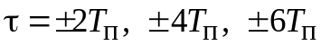 (рис. 2.8, в).
Одна из возможных структур СФ для двоичного ФМ-сигнала показана на рис. 2.9, а (для примера взят прежний семиэлементный код Баркера). Сигнал проходит через N – 1 последовательных элементов задержки на время Т_{п}, выходы которых подключены к сумматору с весами +1 или –1, взятыми в порядке, зеркальном по отношению к порядку следования 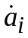 в коде. В результате на N входах сумматора при поступлении на вход СФ сигнала, показанного на рис. 2.9, б, появляются его сдвиги, причем те из них, которые умножаются на коэффициент –1, меняют начальные фазы импульсов на π
(рис. 2.9, в, нумерация эпюр соответствует номерам входов сумматора на
рис. 2.9, а). В результате с выхода сумматора снимается колебание (рис. 2.9, г), каждый прямоугольный импульс которого после обработки в согласованном с одиночным импульсом фильтре СФОИ принимает вид треугольника (рис. 2.9, д). Получаемый в итоге сигнал имеет огибающую вида 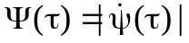.
Несуществование кодов Баркера для 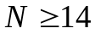 стимулировало поиски двоичных ФМ-сигналов, обладающих довольно малым (хотя и бόльшим 1/N) уровнем бокового лепестка при больших длинах N. Таких сигналов известно сейчас довольно много, хотя вопрос об их оптимальности и существовании лучших кодов не решен. К числу последовательностей с особенно интересными корреляционными свойствами относятся двоичные М-после-
довательности, существующие для любых длин вида 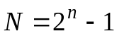 (n – натуральное число). Чтобы проиллюстрировать достоинства этих последовательностей, введем еще одно общее понятие.
Если любую последовательность длиной N сдвигать на m позиций не так, как прежде, а циклически, т. е.
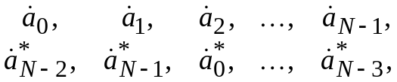
то корреляция кода с его m-м циклическим сдвигом будет определяться несколько иначе, чем в (2.16): в соответствующей сумме при любом т всегда будет точно N слагаемых. Корреляционные свойства последовательностей

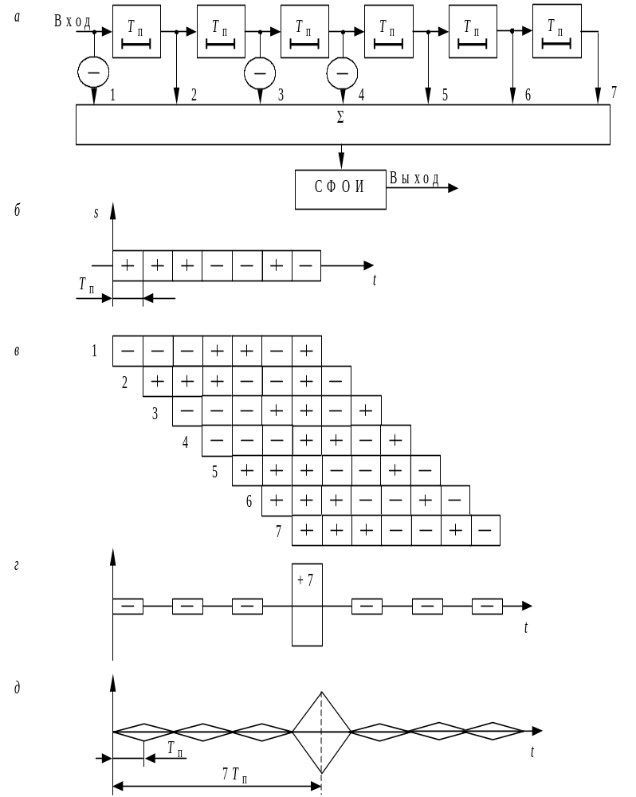
Рис. 2.9

при циклических сдвигах характеризуют периодической корреляционной функцией
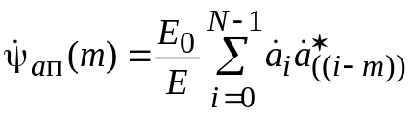,
где обозначение 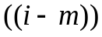 символизирует вычитание по модулю N, т. е. взятие остатка от деления (i – m) на N. На практике дискретные сигналы иногда передаются не изолированными пакетами, а повторяются с интервалом 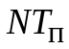 образуя бесконечную периодическую последовательность манипулированных радиоимпульсов: спустя Т_{п} секунд после импульса с комплексной амплитудой 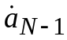 следует импульс с комплексной амплитудой 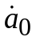, и сигнал (2.10) повторяется. В этих случаях важно, чтобы малый уровень боковых лепестков имела функция 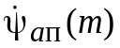, а не . Так как функция периодична по т с периодом 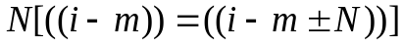, то 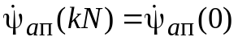, и желаемое свойство можно сформулировать как равенство нулю ее значений при всех т, не кратных N (под боковыми лепестками и понимают ее значения при всех m, не кратных N).
Многочисленными исследованиями установлено, что для двоичных последовательностей с элементами +1, –1 это требование невыполнимо (за исключением тривиального случая N = 4). Поэтому М-последовательности (наряду с некоторыми другими) являются оптимальными среди двоичных, таккак их боковые лепестки (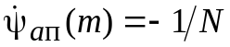 при всех не кратных N значениях т) имеют минимально возможный при нечетных длинах уровень. Что же касается "пакетных" (не периодических) свойств таких кодов, характеризуемых корреляционной функцией (2.16), то максимум бокового лепестка 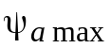 корреляционной функции для М-последовательностей имеет значение, близкое к 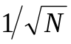, что считается вполне приемлемым, так как пока никаких двоичных кодов с существенно меньшим уровнем неизвестно.
Отобранные здесь в качестве примеров виды сложных сигналов не должны рассматриваться как самые типичные для современных РТС. Повсеместное упоминание именно этих сигналов в учебной литературе связано с их бόльшей методической наглядностью по сравнению с другими. В реальных же системах помимо рассмотренных находят применение и другие виды сложных сигналов. Так, для получения нулевых боковых лепестков 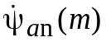 вместо двоичной часто применяют р-ичную фазовую манипуляцию либо двоичную ФМ дополняют введением пассивных пауз. Ценными для ряда приложений свойствами обладают сигналы с манипуляцией частоты, импульсно-временным кодированием и т. п.

2.5. Разрешение по времени запаздывания и частоте.
Частотно-временная функция неопределенности сигнала

В локационных системах интерферирующие на входе приемника сигналы, отраженные различными целями, обычно отличаются друг от друга не только временем запаздывания, но и доплеровскими сдвигами. В таких случаях, характерных и для других приложений (радионавигация, связь по многолучевым трассам и др.), приходится говорить о разрешении сигналов по времени запаздывания τ и по частоте F, т. е. по двумерному векторному параметру λ, компонентами которого служат τ и 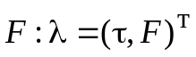. Качество разрешения при этом определяется видом частотно-временной ФН
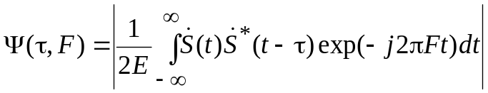. (2.18)
Геометрически 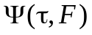 задает некоторую поверхность над координатной плоскостью τ, F, причем в начале координат τ = 0, F = 0 высота этой поверхности фиксирована и равна единице: 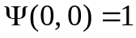 (рис. 2.10, а). Две копии сигнала, сдвинутые друг относительно друга по времени запаздывания на τ и по частоте на F, разрешить тем легче, чем ниже уровень ФН (2.18) при данных τ, F, т. е. чем меньше высота поверхности на рис. 2.10, а в точке с координатами τ, F. Таким образом, желательно, чтобы ФН как можно быстрее спадала по мере удаления точки τ, F от начала координат. Нужно отметить, что сечение 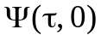 ФН плоскостью F = 0, как следует из (2.18), есть ФН по запаздыванию 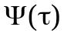, и, следовательно, протяженность по оси τ характеризует достижимую для данного сигнала разрешающую способность только по времени запаздывания (т. е. возможность разрешения двух копий сигнала, имеющих разное время запаздывания, но одинаковые частоты). Аналогично, протяженность вдоль оси F сечения 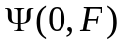 ФН (2.18) плоскостью τ = 0 определяет разрешающую способность только по частоте (когда разрешаемые копии сигнала совмещены по времени, но различаются частотами). При этом, как следует из (2.18), функция 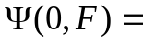
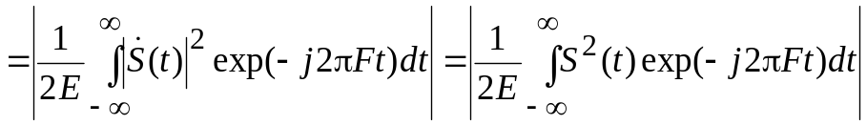 повторяет по форме амплитудно-частотный спектр квадрата действительной огибающей сигнала, т. е. определяется исключительно законом амплитудной модуляции сигнала. Если протяженность сечения по τ имеет порядок длительности τ_{к} корреляционной функции комплексной огибающей сигнала, то ширина сечения вдоль оси F близка к ширине спектра действительной огибающей сигнала, т. е. значению, обратному длительности сигнала.

